PRESSEMITTEILUNG
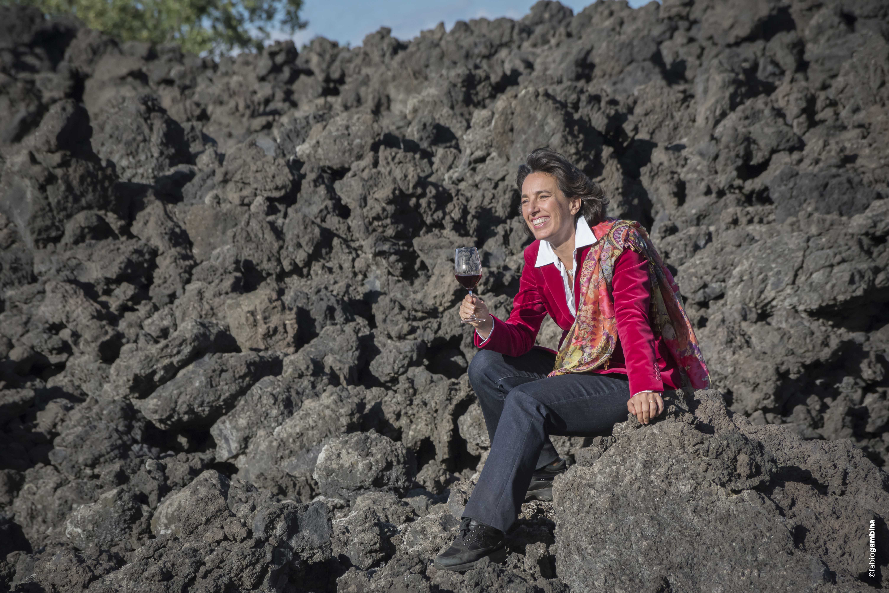
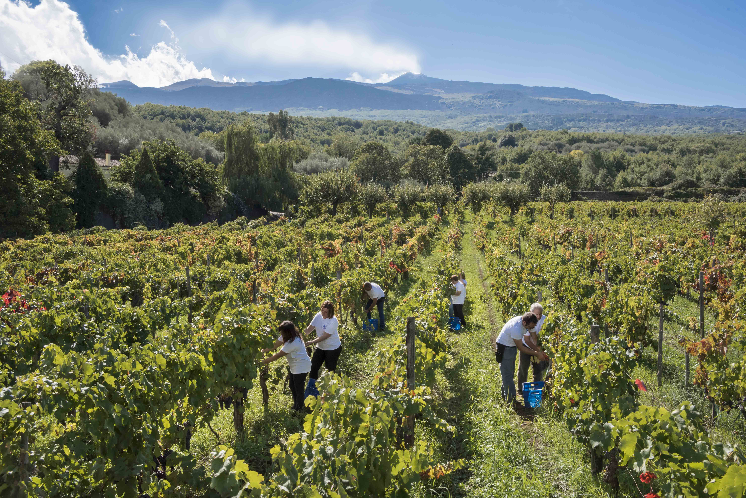
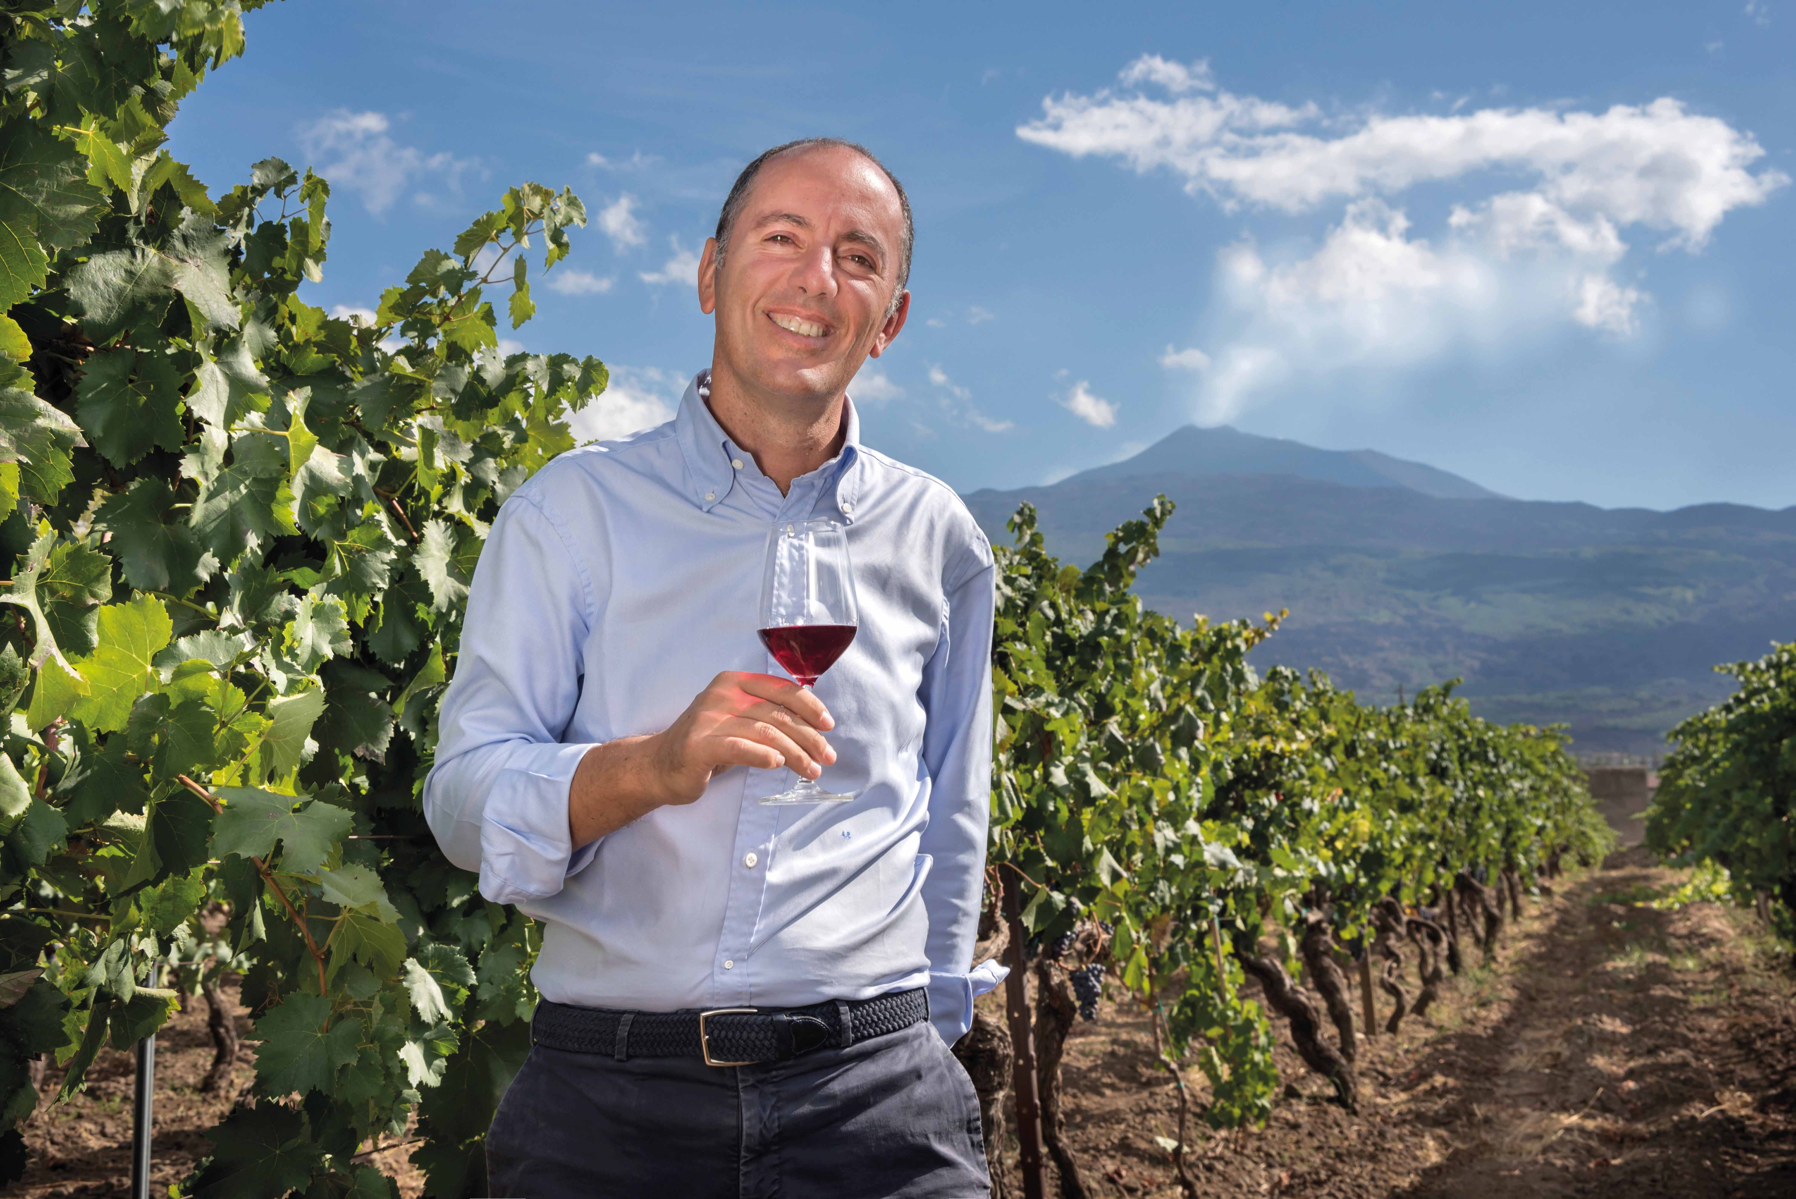
SUL VULCANO, der „Etna Rosso“ von Donnafugata

Sul Vulcano Etna Rosso heißt der neue Rotwein von Donnafugata – nach dem Weißwein Sul Vulcano Etna Bianco DOC der zweite Wein, den das Traditions-Weingut im gefragten Ursprungsgebiet Etna in Ostsizilien kultiviert. Auf der Nordseite des Vulkans bestellt das sizilianische Weingut 15 Hektar Weinberge in 5 verschiedenen Lagen, zwischen Randazzo und Passopiasciaro.
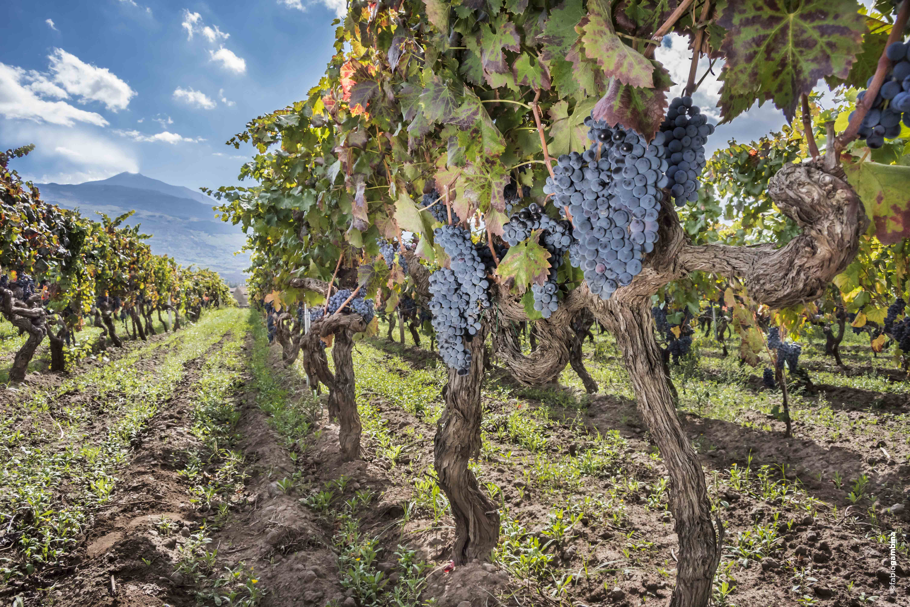
Nach dem Ätna-Weißwein aus Carricante-Trauben hat mit dem Rotwein Sul Vulcano Etna Rosso DOC jetzt die Weinlese 2016 des Nerello Mascalese ihr Debüt. Dieser Wein wird in der Kellerei von Donnafugata in Randazzo erzeugt: er wurde 14 Monate lang teilweise in Tanks und teilweise in Barrique ausgebaut und reifte mindestens 7 Monate in der Flasche. Er hat eine helle rubinrote Farbe und bietet ein Bouquet, das durch besondere Finesse mit Noten von Waldfrüchten, blumigen Aromen und delikaten, würzigen Nuancen besticht. Seine Mineralität ist Ausdruck der vulkanischen Beschaffenheit der Böden, die Tannine sind deutlich und gut integriert.
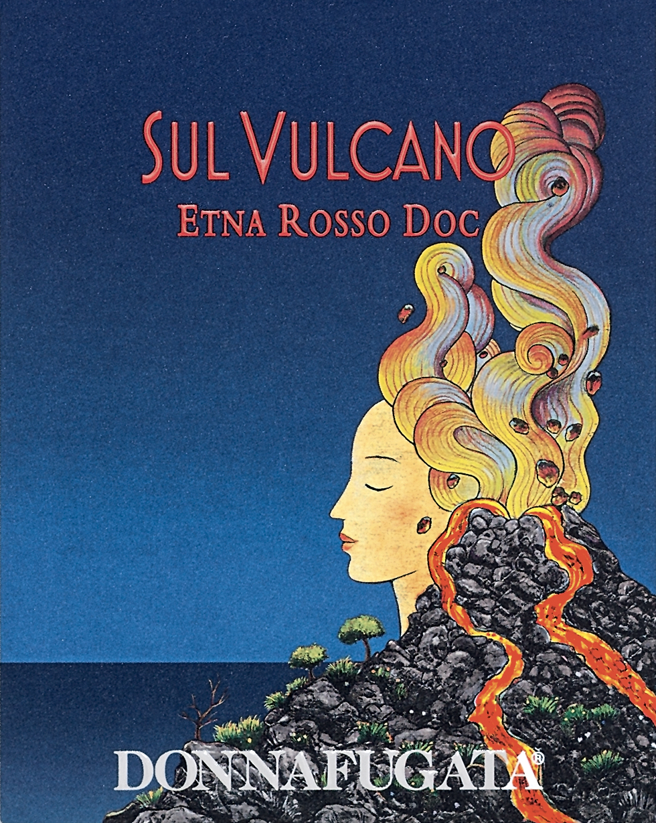
Mit hervorragenden Lagen in Contessa Entellina und Pantelleria, und seit 2016 im östlichen Teil der Insel auf dem Ätna und in Vittoria, bestellt Donnafugata Gebiete, deren Weine die Besonderheit des jeweiligen Terroirs verkörpern. Sul Vulcano spielt eine wichtige Rolle im Produktionskonzept von Donnafugata, das auf das Streben nach Exzellenz ausgerichtet ist.
„Der Ätna“, sagt Antonio Rallo, Chef-Önologe des Familienbetriebs, „ist ein einzigartiger Ort auf der Welt. Unser Traum ist es, in unserem Rotwein Sul Vulcano die ganze Magie dieses Ortes zu vermitteln. Die Weinlese 2016 hat uns ausgezeichnete, gesunde und perfekt reife Nerello Mascalese Trauben geschenkt. In der Kellerei haben wir uns bemüht, einen Wein zu schaffen, der die typische und außergewöhnliche Eleganz widerspiegelt, die diese Rebsorte an den Hängen des Vulkans zum Ausdruck bringt.”
„Der Berg Ätna“, erklärt José Rallo von Donnafugata, „wird wie eine Gottheit gefürchtet und verehrt. Die künstlerische Illustration, die wir für diesen Wein und sein Etikett ausgewählt haben, zeigt eine Vulkan-Göttin, voller Energie und mit den intensiven Farben, die tatsächlich diese Landschaft kennzeichnen: Rot, Gelb- und changierende Schwarztöne. Sul Vulcano steht für ein Gebiet, das uns mit dem Innersten der Erde verbindet: bei einer Kostprobe scheint man ihren Atem zu spüren.”
Marsala, 2. Juli 2018
Pressekontakt:
Baldo M. Palermo baldo.palermo@donnafugata.it +39 0923 724226
Laura Ellwanger pr.international@donnafugata.it +39 0923 724 258

